ПРИЛОЖЕНИЯ
Приложение 1
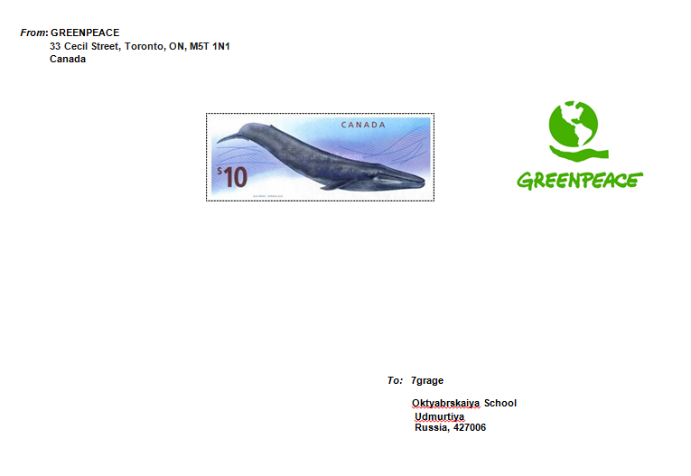
Рисунок 2 - Письмо от Greenpeace

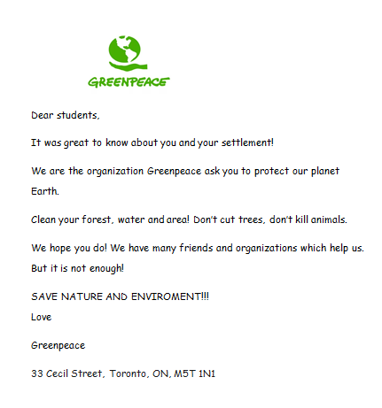
Рисунок 3 - Письмо

